- Platz
Kaeser Kompressoren gewinnt Ausbildungs-Ass
Kaeser Kompressoren zählt zu den besten Ausbildungsbetrieben Deutschlands. Der Coburger Druckluftspezialist erhält für sein herausragendes Engagement den Titel Ausbildungs-Ass.
Coburg/Berlin - Aus rund 200 Einreichungen hat die Jury des Wettbewerbs "Ausbildungs-Ass" die elf besten Konzepte ausgewählt. Bei der feierlichen Preisverleihung am 12. Dezember im Bundeswirtschaftsministerium in Berlin wurden die Platzierungen bekannt gegeben. Kaeser Kompressoren belegt in der Kategorie Industrie, Handel, Dienstleistung den 1. Platz und erhielt den Pokal in Gold.
„Wir freuen uns über diese Auszeichnung. Ausbildung hat bei Kaeser Kompressoren einen sehr hohen Stellenwert. Ein hohes Engagement in diesem Bereich lohnt sich, denn eine fundierte Ausbildung ist eine gute Basis für ein erfülltes Leben“, sagte Thomas Kaeser, Vorstandsvorsitzender von Kaeser Kompressoren. „Wenn wir junge Menschen gut auf ihre berufliche Zukunft vorbereiten, unterstützen wir sie einerseits darin, als Mitglieder der Gesellschaft einen wichtigen Beitrag zu leisten, andererseits kommt dies natürlich auch uns selbst wieder zugute. Die Auszubildenden von heute sind schließlich die Fachkräfte von morgen“.

In diesem Jahr haben 110 junge Menschen eine Ausbildung bei Kaeser begonnen, darunter 21 mit Flüchtlingshintergrund und 12 aus dem europäischen Ausland. Insgesamt beschäftigt Kaeser derzeit rund 300 Auszubildende an den Standorten Coburg und Gera.
Seit nunmehr 20 Jahren vergeben die Wirtschaftsjunioren Deutschland sowie die Junioren des Handwerks gemeinsam mit der INTER Versicherungsgruppe die Auszeichnung "Ausbildungs-Ass" in den Kategorien, Industrie, Handwerk und außer-, überbetriebliche oder schulische Ausbildungsinitiativen. Ziel des "Ausbildungs-Ass" ist es, herausragendes Engagement bei der Vorbereitung Jugendlicher auf das Berufsleben zu fördern und anzuerkennen. Die Jury bewertet dabei insbesondere Kreativität, Qualität und Quantität der Ausbildungsaktivitäten und -methoden.

Datei: o-ausbildungsass-de
2.029 Zeichen − Abdruck frei, Beleg wäre schön
Bilder:
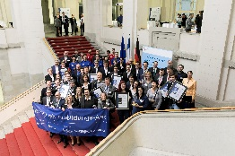
Preisverleihung in Berlin (im Ehrungsbild von links): Marco Jaeger (Handwerksjunioren), Hans-Peter Friedrich (MdB), Dr. Rolf Eberwein (Personalleiter Kaeser Kompressoren), Rüdiger Hopf (Ausbildungsleiter Kaeser Kompressoren), Michaela Partheimüller (Wirtschaftsjunioren), Michael Schillinger (Inter Versicherungsgruppe).
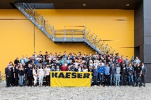
Die frisch gebackenen Coburger Auszubildenden, die im September 2016 bei Kaeser Kompressoren begonnen haben.
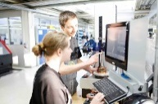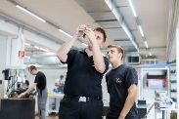
Moderne Fertigungsmethoden und klassisches Basiswissen – bei Kaeser Kompressoren lernt der Nachwuchs die gesamte Bandbreite durch eigenes Erfahren.

